Стандартная комплектация ванны:
- Ванна акриловая - 1 шт.
- Металлический каркас - 1 шт.
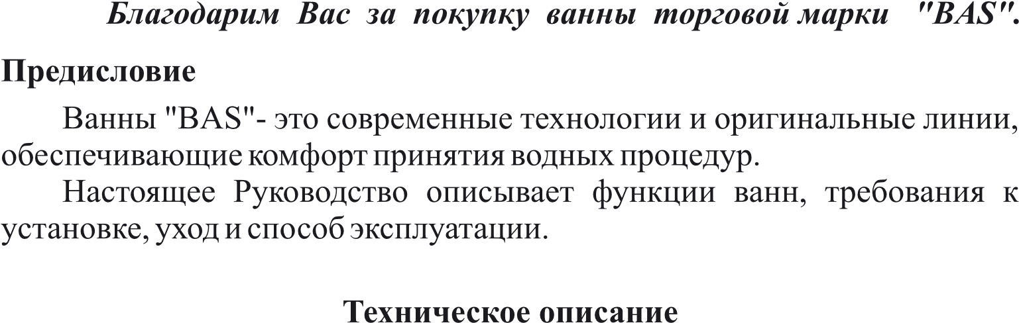
- Ножки - 4-8 шт. (в зависимости от модели) 4. Фиксатор панели - 2-4 шт.
- Саморезы для крепления панели акриловой - 5-12 шт.
- Дополнительное оборудование: панель акриловая (экран), устройство слива-перелива, массаж спины, аэромассаж и др.
(по желанию покупателя)
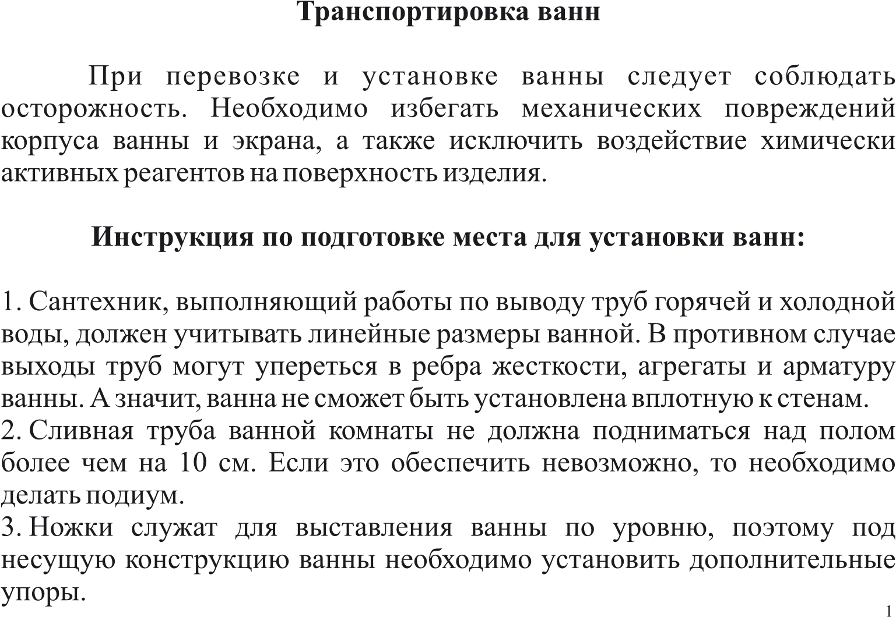
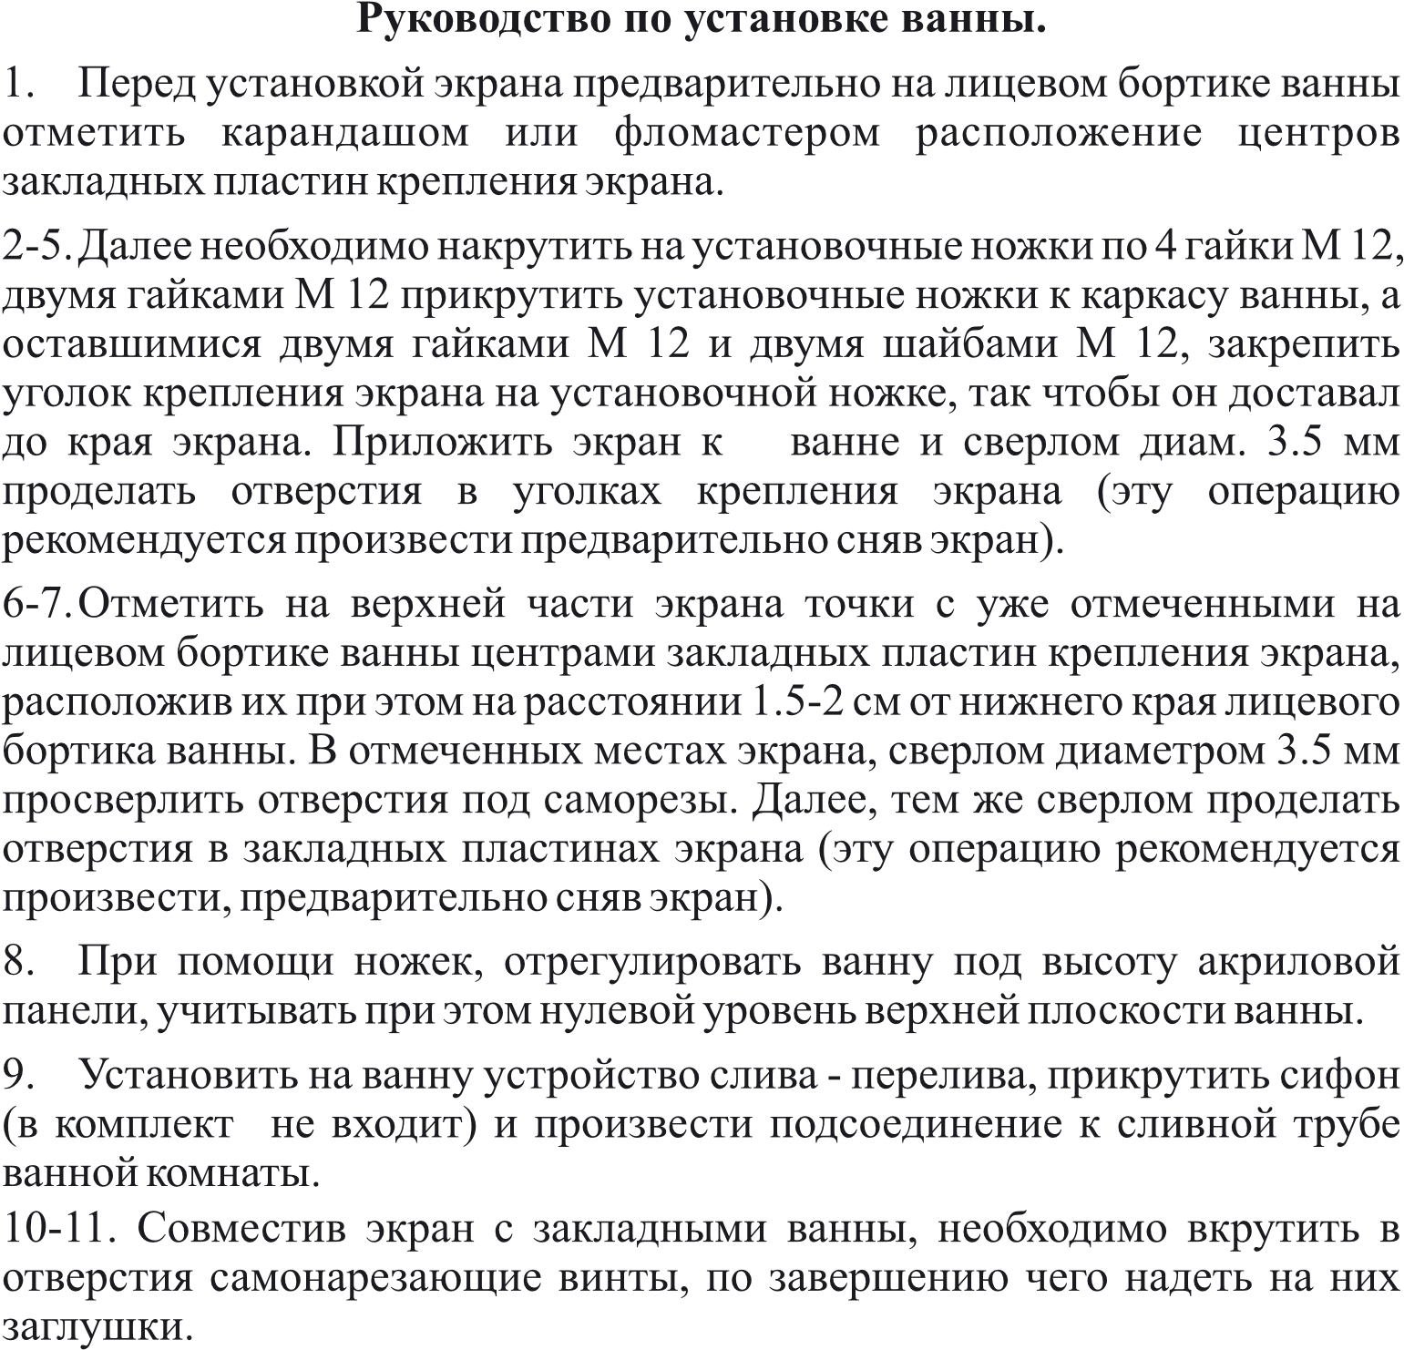
- После установки ванны снимите защитную пленку.
- Установите настенный фиксатор для ванны. Настенный фиксатор предлагается для усиления жесткости ванны. Инструкцию по установке смотрите на стр.6
ВНИМАНИЕ:
Запрещается заделывать швы между стеной и ванной жесткими
строительными материалами (керамическая плитка, бордюры,
раствор и т.п.)

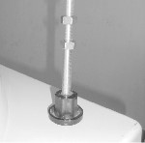
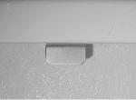
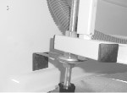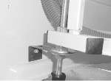
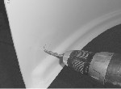
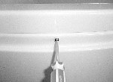
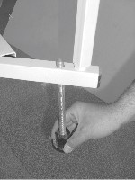
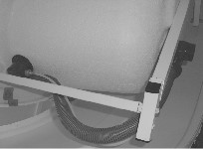
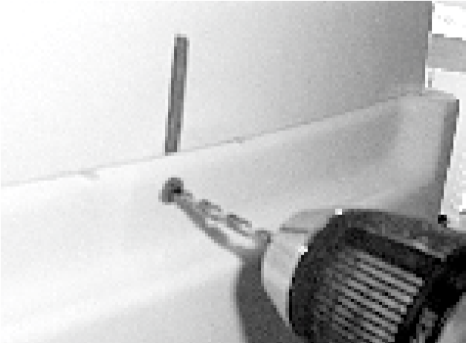

ИНСТРУКЦИЯ ПО УСТАНОВКЕ
НАСТЕННОГО ФИКСАТОРА ДЛЯ ВАНН
ТОРГОВОЙ МАРКИ «BAS»
Состав комплекта:
1. Фиксирующая пластина | 4 шт.
2. Саморез Ø 4х30 | 8 шт.
3. Дюбель Ø 6х30 | 8 шт.
Порядок установки:
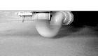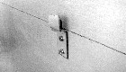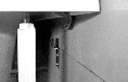
Настенный фиксатор предлагается для усиления жесткости установленной ванны.
Установить
ванну
на
ножки.
Край
ни
жней части сифона должен быть на рас
стоянии
не
менее

15
мм
от
пола.
В
верху
ванны
под
бортиками
необ
ходимо
отметить
линию

-
границу
на
хождения
верхней
части
фиксирующей
пластины.
Отодвинуть
ванну
и
приступить
к
монтажу
фиксирующих
пластин.
Сде
лать
отверстия
в
стене
диаметром
6

мм. Вставить дюбеля и при помощи са
морезов
закрепить
пластины.
Внимание!

Две
пластины
должны
находиться
на
расстоянии
20

см
от
угла, а две другие - на расстоянии 20 см
от краев ванны.
Установить ванну между фиксирую
щими пластинами и стеной в пазы.
см
20
20
см
20
см
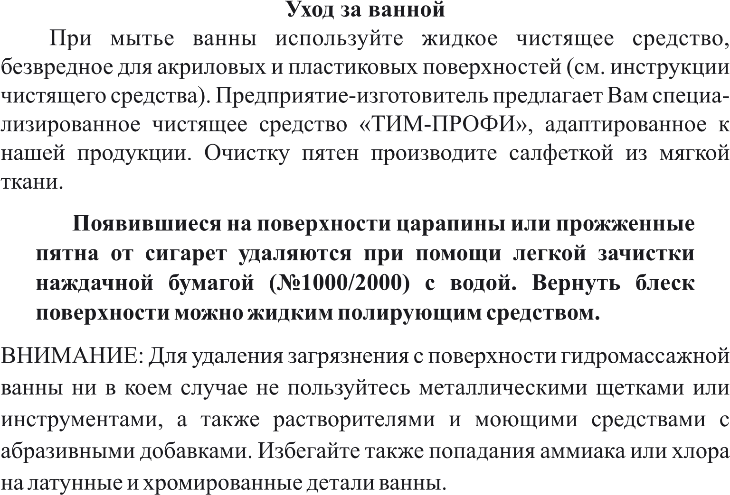
Фирма-производитель оставляет за собой право на внесение изменений в дизайн и комплектацию ванн.
При установке слива-перелива не предусмотренным заводом-изготовителем ванна снимается с гарантии.
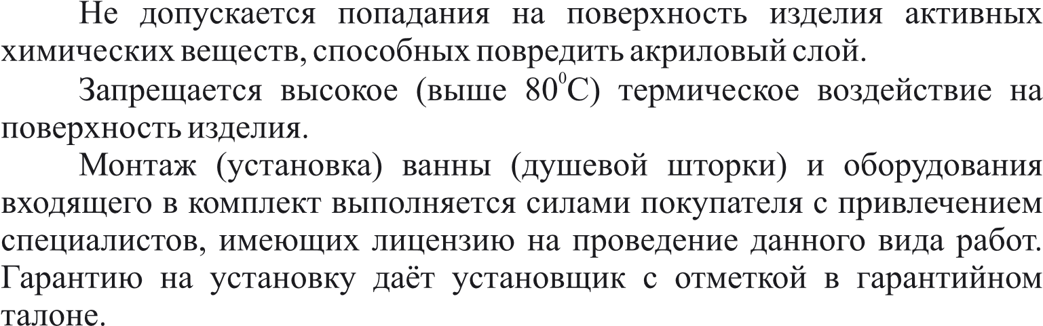
6

Гарантийный талон
№
Фирма продавец

Наименование изделия Кол-во
Дата продажи Установка изделий должна позволять осуществлять свободный доступ к узлам и агрегатам навесного оборудования, а также к соединительным шлангам подачи воды и воздуха.
Дата установки изделия Кем установлено изделие
Без предъявления данного талона, при его неправильном заполнении или отсутствии печати торгующей организации, претензии к качеству не принимаются и гарантийный ремонт не производится.
М.П.
Подпись
7
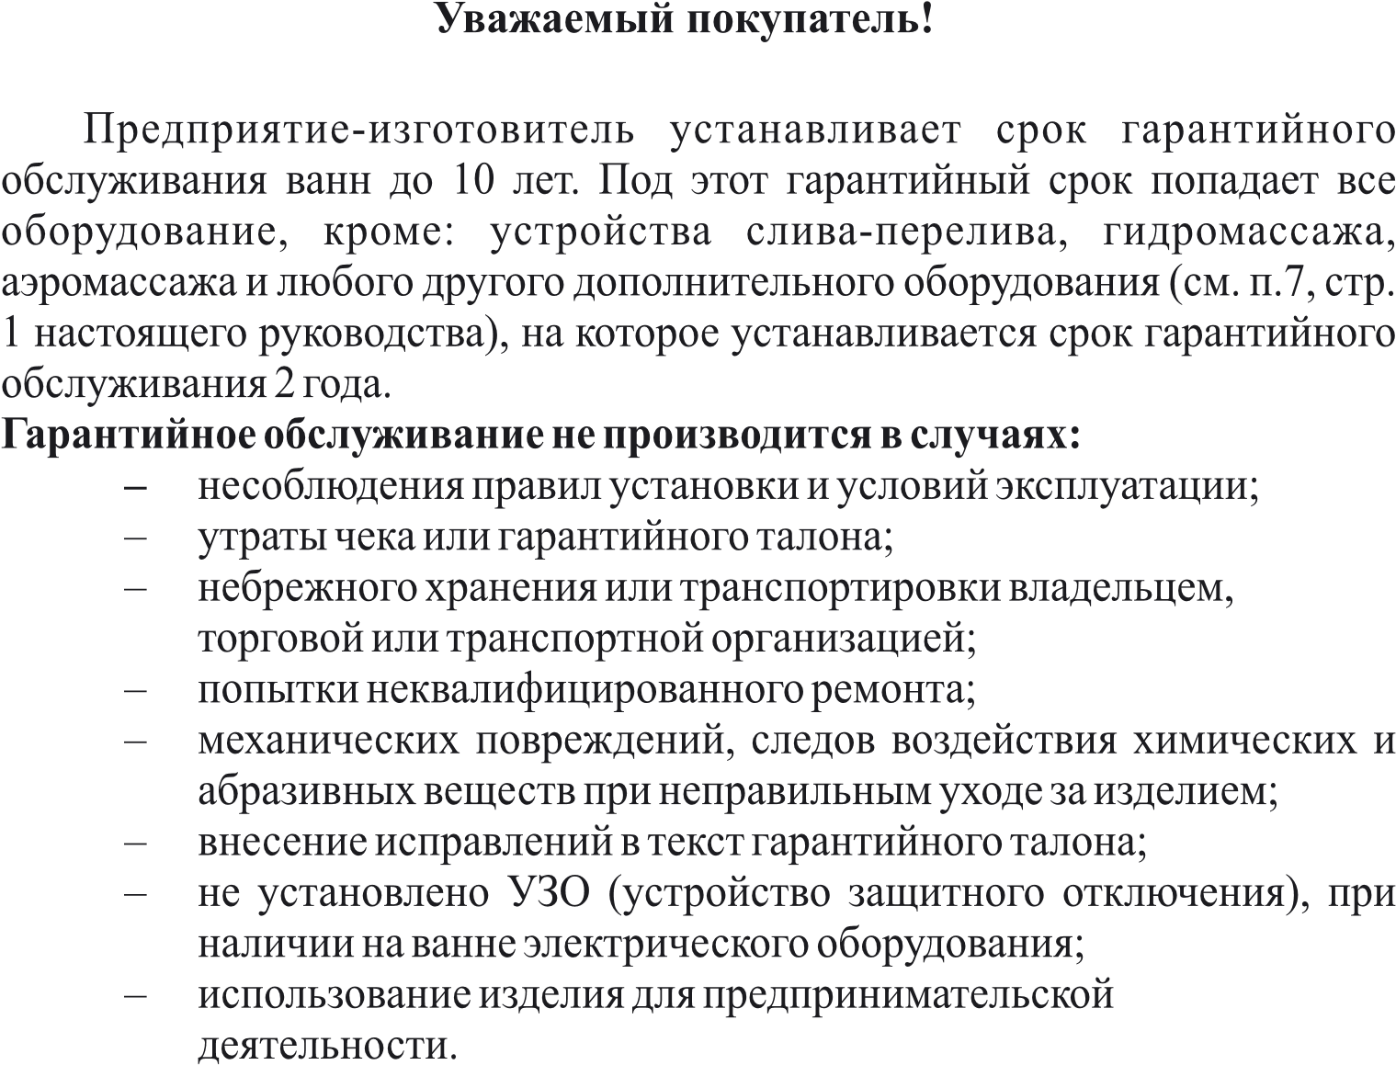
Фирма не берет на себя ответственность за ущерб, нанесенный при транспортировке и доставке.
В гарантийное обслуживание не входит возмещение расходов по установке и разборке.
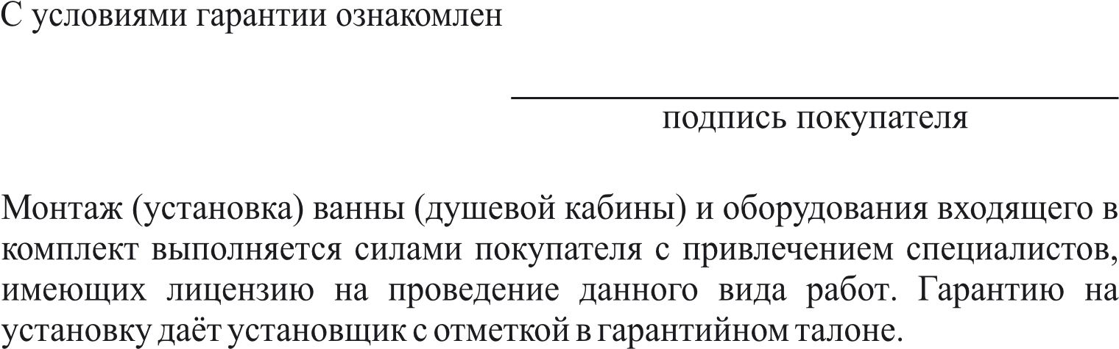
8

